**МБДОУ Онохойский детский сад «Солнышко».**

**Досуг, посвященный ко Дню рождения К**. И. **Чуковского**.(31 марта 1882г-28 октября 1969г)

Составила воспитатель Саковец О.В.

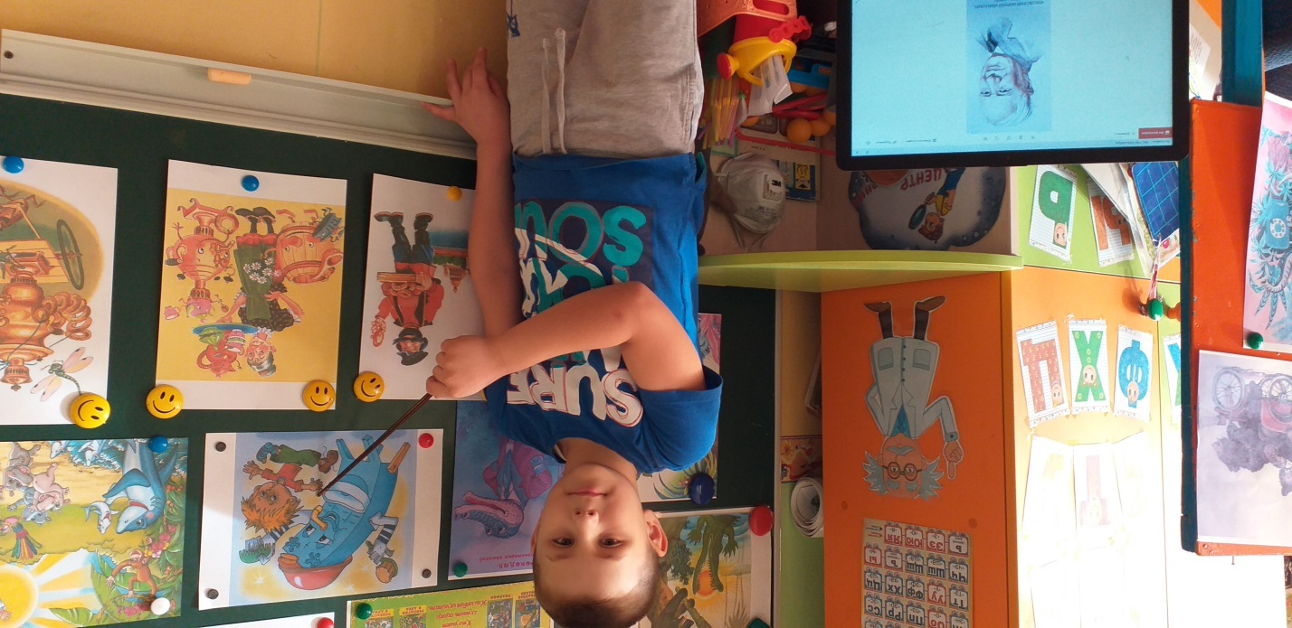

Ход вечера.

Ведущий: Дорогие ребята! Сегодня мы собрались в этом зале, чтобы поговорить о самом любимом детском писателе – Корнее Ивановиче Чуковском. Его стихи приносят радость всем. Не только дети, но и их родители. Дедушки и бабушки не представляют своего детства без сказок героев Чуковского.

А вот какое шутливое стихотворение посвятил Корнею Ивановичу писатель Валентин Берестов:

Нам жалко дедушку Корнея:

В сравненье с нами он отстал

Поскольку в детстве *«Бармалея»*

И «Крокодила не читал

Не восхищался *«Телефоном»*

И в Тараканище» не вникал.

Как вырос он таким ученым.

Не зная самых главных книг?

Ведущий: Действительно трудно представить, что когда то этих *«самых главных книг* не было.

Дети, а вы любите сказки Корнея Ивановича Чуковского? За что же они вами любимы?

Ответ детей

Ведущий: А еще все они поучительные. После каждого знакомства со сказкой вы начинаете понимать. Что есть добро, а что зло. И стараетесь походить на добрых и смелых персонажей. Но секрет успеха произведений Чуковского не только в героях и их приключениях, но и в том, как они написаны. Вот послушайте внимательно эти строки из известной вам сказки:

Утюги за сапогами.

Сапоги за пирогами.

Пироги за утюгами

Кочерга за кушаком.

Ведущий: Правда, похоже на то, что слова как будто бегут по лестнице, перепрыгивая друг через друга? Такие строки легко запоминаются на всю жизнь. Звучные стихи Чуковского развивают и обогащают нашу речь.

Мы Чуковского все знаем.

С детства раннего читаем.

Сказки, песни для детей.

Писал дедушка Корней.

И теперь в саду у нас

Есть чудо - дерево для вас,

А над ним комарики

На воздушном шарике.

Рыбы по саду гуляют,

Жабы по небу летают,

Пуще прежнего шалят.

Веселиться всем велят!

Всех Чуковский рассмешит,

Позабавит, удивит.

И покажет ребятишкам,

Как добру учиться в книжках!

*(звонит телефон, ведущий берет трубку)*

Ведущий: У меня зазвонил телефон. Кто говорит?

Дети: *(хором)* Слон.

Ведущий: Откуда.

Дети: *(хором)* От верблюда.

Ведущий: Что вам надо?

Дети: *(хором)* Шоколада.

Ведущий: *(кладет трубку)* Как называется стихотворение, отрывок из которого вы помогли мне прочесть?

Дети: *(хором)* *«Телефон»*

Ведущий: Правильно! А вы знаете ли вы, что сказки Корней Иванович Чуковский писал не всегда, они родились у него случайно. Первым появился *«Крокодил».* У Корнея Ивановича заболел сын. Он вез его домой в ночном поезде и чтобы хоть как-нибудь облегчить страдания мальчика, под перестук вагонных колес стал рассказывать.

Жил да был. Крокодил.

Он по улицам ходил,

Папиросы курил. По-турецки говорил,

Крокодил Крокодил Крокодилович.

А знаменитый *«Мойдодыр»* появился, когда однажды, работая в своем кабинете, писатель услышал, как ревет в три ручья его маленькая дочь не желая мыться. Он вышел из кабинета, взял девочку на руки и совершенно неожиданно для себя сказал:

Надо, надо умываться.

По утрам и вечерам. А не

А не чистым трубочистам.

Стыд и срам! Стыд и срам!

А уж потом было множество других сказок и стихов. Сегодня произведения Чуковского играют в детских театрах, по их мотивам создают мультфильмы, детские музыкальные оперы, они переведены на многие языки народов мира.

Ведущий: Дети, а что еще необычного вы заметили в произведениях Чуковского?

Дети: Имена героев

Ведущий: Да, Корней Иванович был настоящим выдумщиком и фантазером, придумывал необычные и забавные имена своим главным героям. Например, Мойдодыр. Вслушайтесь в звучание этого слова: Мой – до- дыр. Из каких слов оно состоит?

Дети: Мойдодыр.

Ведущий: А Айболит? Почему автор так назвал своего героя? От каких слов произошло это имя?

Дети: Айболит.

Ребенок: Айболита дети знают,

Всех зверей он исцеляет.

Добрым словом одарит

И здоровьем наградит.

Танец *«Полька зверей»*

(Звучит аудиозапись *«Жужжание мухи»*)

Ведущий: Дети, слышите этот звук? Как вы думаете, какому сказочному персонажу Чуковского он соответствует?

Дети: Мухе – Цокотухе

Танец *«Муха – Цокотуха»*

Ведущий: Эта сказка, как и все сказки Корнея Ивановича со счастливым концом. В любой библиотеке, каждой семье есть книги этого писателя. Недалеко от Москвы в поселке Переделкино, стоит маленький дом, снаружи расписанный картинами из сказок. Это библиотека, которую построил Чуковский для своих маленьких друзей. В ней можно не только почитать интересные книги, но и есть специальный зал для игр, где малыши любят проводить время за рисованием и лепкой.

При жизни Чуковский часто заходил сюда: рассказывал детям сказки, загадывал загадки.

И у нас в детском саду много книг этого замечательного писателя. И я хотела бы убедиться, что вы хорошо знаете его произведения и предлагаю вам игру.

Игра *«Мешок сказок»*

Ведущий: В этом волшебном мешочке лежат предметы телефон, воздушный шарик, блюдце, термометр, принадлежащие героям сказок Чуковского.

Помогите мне, пожалуйста, узнать из каких сказок они и кому принадлежат.

*(Дети выполняют задания)*

Ведущий: Молодцы, хорошо знаете сказки Чуковского.

Показ картинки Бармалея.

Бармалей: Добрый стал, веселым я,

Всех детишек я люблю

Сушки, пряники дарю!

Пряник мятный, ароматный

Приходите, получите

Потому, что Бармалей

Любит маленьких детей!

Показ картинки Федора чистая, опрятна со сверкающим самоваром.

Федора: Самовар вас в группе ждет

Сладкий чай, варенье, мед.

Ешьте, угощайтесь!

Здоровья набирайтесь!

Дети благодарят Федору и поют песню.

Песня *«Про Федорино горе»*

Ведущий: Дети, понравилась вам встреча с героями сказок.

*(ответ детей)*

Дети читайте произведения Чуковского, они приносят вам огромную радость. А взрослым хотелось бы пожелать:

Не бойся сказки

Бойся лжи.

А сказка не обманет

Ребенку сказку расскажи. На свете правды больше станет.